Министерство образования и науки Российской Федерации

Министерство образования и науки Саратовской области

Управление образования администрации Петровского муниципального района

Муниципальное бюджетное общеобразовательное учреждение «Основная общеобразовательная школа

посёлка Пригородный Петровского района саратовской области»

( МБОУ «ООШ п.Пригородный»)

ПРИКАЗ

23 августа 2020 года. № 136

Об организации питания учащихся в 2020-2021 учебном году

Во исполнение гл. IV, статьи 37, Федерального закона «Об образовании в РФ» от 29.12. 2012г. №273-ФЗ, закона Саратовской области «Об образовании в Саратовской области» от 28.11.2013г. №215-ЗСО, в соответствии с «Санитарно-эпидемиологическими требованиями к организации питания обучающихся в общеобразовательных учреждениях, учреждениях начального и среднего профессионального образования» СП2.4.5.2409-08, утвержденных постановлением Главного государственного санитарного врача РФ от 23.07.2008 года №45, «Санитарно-эпидемиологическими требованиями к устройству, содержанию и организации работы образовательных организаций и других объектов социальной инфраструктуры для детей и молодежи в условиях распространения новой коронавирусной инфекции (COVID-19)» СП3.1/2.4.3598-20 утвержденных постановлением Главного государственного санитарного врача РФ от 30.06.2020 года № 16, приказом управления образования администрации Петровского муниципального района № 214-ОД от 21.08.2020 года «Об организации питания обучающихся в 2020-2021 учебном году», в целях организации рационального, сбалансированного и безопасного питания учащихся в 2020-2021 учебном году
П Р И К А З Ы В А Ю:
1.Назначить ответственной по контролю за организацией и полнотой охвата учащихся горячим питанием в общеобразовательном учреждения заместителя директора по воспитательной работе Михайлову Светлану Сергеевну. 2.Михайловой С.С., заместителю директора по воспитательной работе: 2.1.Организовать с 02.09.2020 года 2-х разовое питание для учащихся и дополнительно полдник для воспитанников группы продленного дня (3-х разовое питание) и для воспитанников интерната при школе за счет родительских средств, средств областного и местного бюджетов.
2.2.Осуществлять постоянный контроль над качеством готовой пищи, нормами и правилами приема, хранения и использования продуктов питания, проведением витаминизации.
2.3.Организовать ежедневное дежурство учителей и учащихся в школьной столовой.
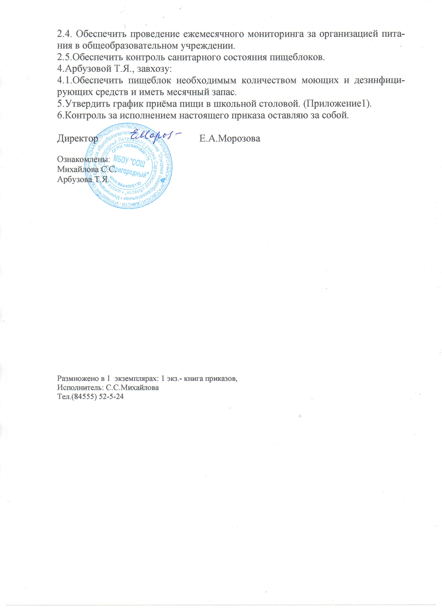

Приложение 1 к приказу № 136 от 23 августа 2020 года
«Об организации питания учащихся в 2020-2021 учебном году».

График приёма пищи и выдачи молока в школьной столовой.

 | Завтрак | Обед | Молоко | Полдник | Ужин
1-4 классы | 09.15 – 09.25 | 12.00 – 12.20 | 13.05 – 13.25
5- 9классы | 10.10 – 10.20 | 13.05 – 13.25
ГПД |  | 13.25 - 13.45 |  | 15.05 – 15.20
Интернат | 08.00 – 08.10 | 14.00 – 14.30 |  | 11.00 – 11.20 | 19.00 – 19.20

